CNKI期刊全文数据库使用步骤
第一步 打开校园网(http://192.168.1.3)
第二步 点击下图所示图书馆链接，打开图书馆主页
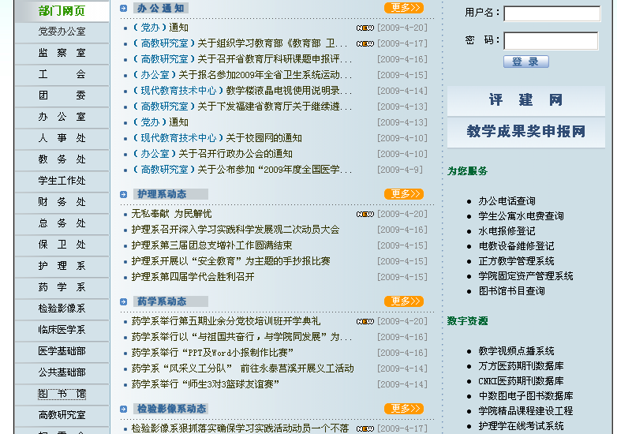
点击此处进入图书馆首页

第三步 点击下图所示CNKI数据库链接
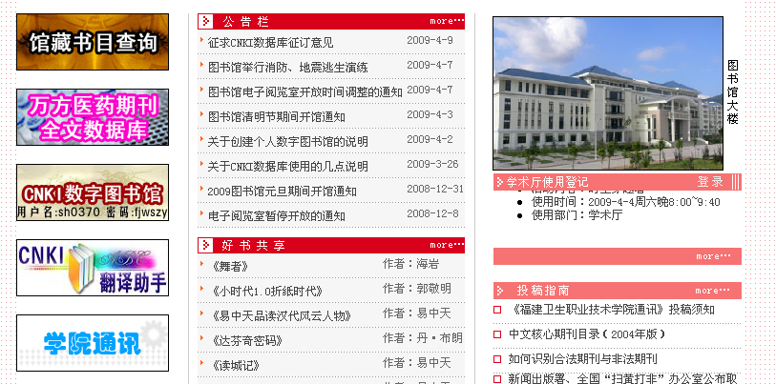
点击此处，进入CNKI数据库首页

第四步 如在学校上网检索，点击“IP登录”，进入检索页面
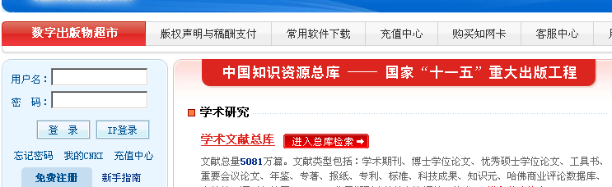
点击此处进行登录

第五步 点击 “旧版入口”进入检索页面
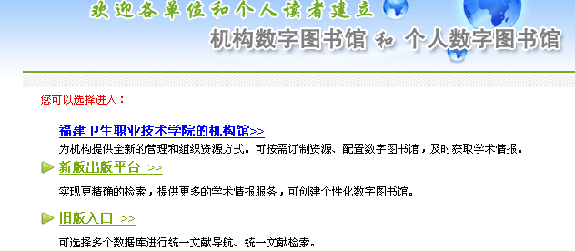
点击此处

第六步 点击“中国期刊全文数据库”
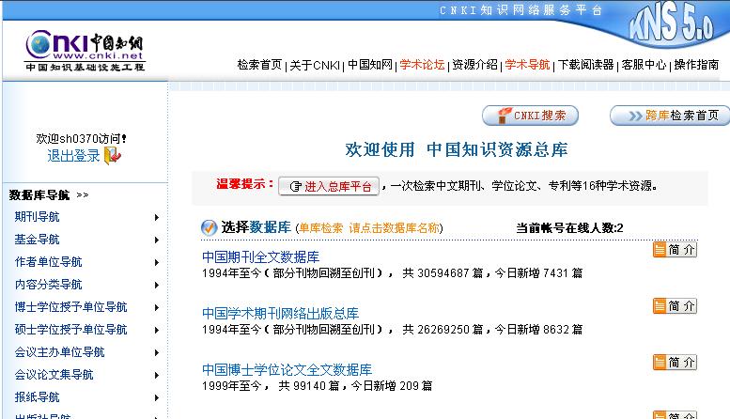
点击此处
第七步 在分类导航区选择类目，检索输入区输入检索条件进行文献检索
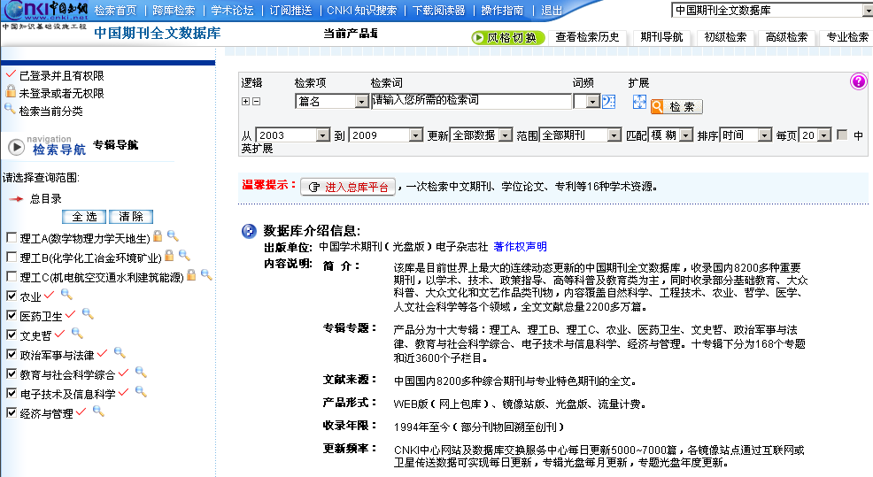
分类导航区
检索输入区

第八步 如已经通过图书馆授权漫游的用户，可在家中上网检索，输入个人馆用户名和密码，点“登录”按钮，进入个人馆页面。检索范围局限于我院已购买且被人个馆定制的资源。
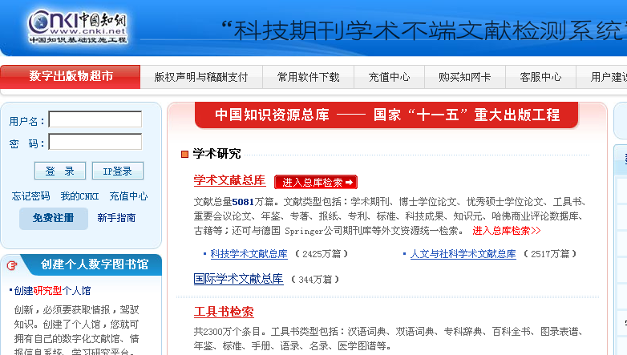
用户名、密码输入区
点击此处登录

